Ձև 2
ՏԵՂԵԿԱՏՎՈՒԹՅՈՒՆ
Պետական հավաստագրերի հիման վրա տրամադրվող լսողական սարքերի վերաբերյալ

«Կինդ-Արտ» ՍՊԸ

 | Ապրանքանիշը,  մոդելը և/կամ կոդը | Տեխնիկական նկարագրությունը և լուսանկարը | Գինը  (ՀՀ դր.) | Տրամադրման վայրի և այլ սպասարկման կետերի կոնտակտային տվյալներ | Որակի համապատասխանության հավաստագիրը կամ հայտարարագիրը
ԼՍՈՂԱԿԱՆ ՍԱՐՔԵՐ
1 | Aurica  Neo Classica 13P | ВУЗД 90 131  Լրիվ ակուստիկ ուժեղացումը 63դբ  Հաճախակային դիապազոնը 100-6800  Տեսակը՝ անալոգային ծրագրավորվող  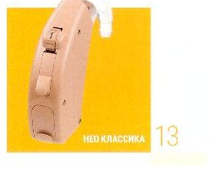 | 30 000 | Սպասարկման հասցե՝  ք. Երևան, Էրեբունի հիվանդանոց 6-րդ հարկ  Հեռ.՝ 091 40-42-61  Էլ.փոստ՝ marotag@mail.ru  Գործունեության այլ վայրերի կոնտակտային տվյալներ՝  - ՀՀ Շիրակի մարզ, ք. Գյումրի,Նժդեհի 5  (Մոր և մանկան Ավստրիական հիվանդանոց)  Հեռ.՝ 093 91- 74- 47  - ՀՀ Լոռու մարզ, ք. Վանաձոր, Թատերական 6/1  (Լոռի 1 բ/կ)  Հեռ.՝ 093 20-45-41 | Սյունակում ներկայացված որակի եվրոպական ստանդարտների համապատասխանության հավաստագրերը տրամադրված են <<Կինդ-Արտ>> ՍՊԸ-ի  բոլոր լսողական սարքերի համար  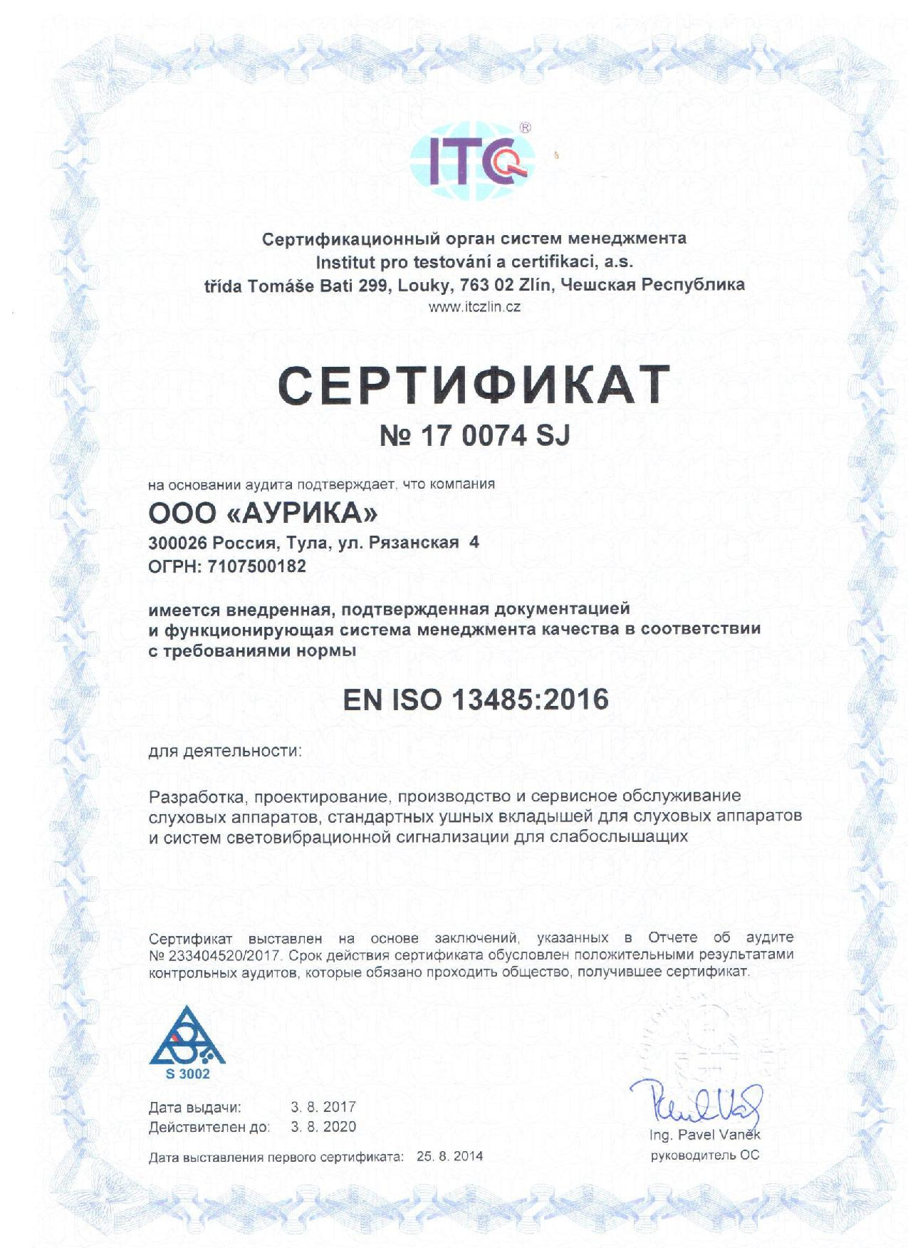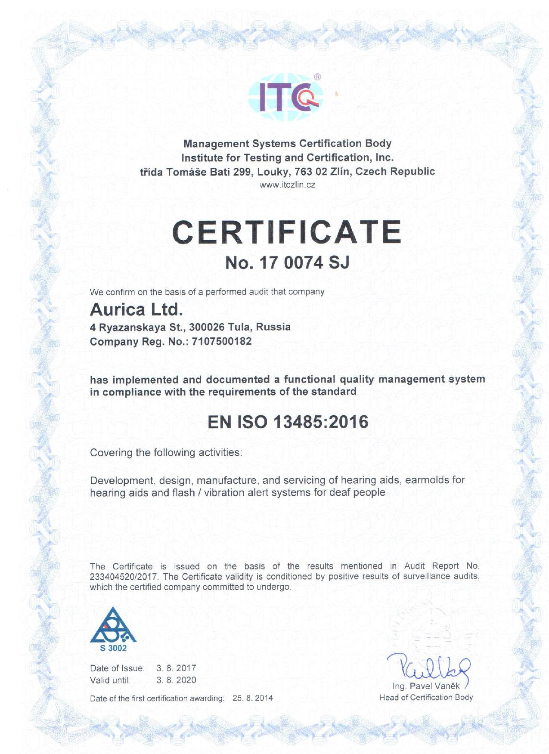
2 | Aurica  Neo Classica 675SP | ВУЗД 90 135  Լրիվ ակուստիկ ուժեղացումը 70դբ  Հաճախակային դիապազոնը 100-6500  Տեսակը՝ անալոգային ծրագրավորվող  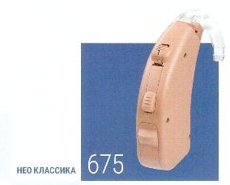 | 35 000 | Սպասարկման հասցե՝ Երևան, Էրեբունի հիվանդանոց 6-րդ հարկ  Հեռ.՝ 091 40-42-61  Էլ.փոստ՝ marotag@mail.ru  Գործունեության այլ վայրերի կոնտակտային տվյալներ՝  - ՀՀ Շիրակի մարզ, ք. Գյումրի,Նժդեհի 5  (Մոր և մանկան Ավստրիական հիվանդանոց)  Հեռ.՝ 093 91- 74- 47  - ՀՀ Լոռու մարզ, ք. Վանաձոր, Թատերական 6/1  (Լոռի 1 բ/կ)  Հեռ.՝ 093 20-45-41
3 | Aurica  Nanotrim  500 P | ВУЗД 90 138  Լրիվ ակուստիկ ուժեղացումը 78դբ  Հաճախակային դիապազոնը 100-6500  Տեսակը՝ թվային ծրագրավորվող  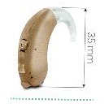 | 50 000 | Սպասարկման հասցե՝ Երևան, Էրեբունի հիվանդանոց 6-րդ հարկ  Հեռ.՝ 091 40-42-61  Էլ.փոստ՝ marotag@mail.ru  Գործունեության այլ վայրերի կոնտակտային տվյալներ՝  - ՀՀ Շիրակի մարզ, ք. Գյումրի,Նժդեհի 5  (Մոր և մանկան Ավստրիական հիվանդանոց)  Հեռ.՝ 093 91- 74- 47  - ՀՀ Լոռու մարզ, ք. Վանաձոր, Թատերական 6/1  (Լոռի 1 բ/կ)  Հեռ.՝ 093 20-45-41
4. | Aurica  Nanotrim  500 SP | ВУЗД 90 142  Լրիվ ակուստիկ ուժեղացումը 78դբ  Հաճախակային դիապազոնը 100-6500  Տեսակը՝ թվային ծրագրավորվող  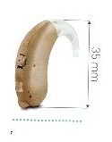 | 55 000 | Սպասարկման հասցե՝ Երևան, Էրեբունի հիվանդանոց 6-րդ հարկ  Հեռ.՝ 091 40-42-61  Էլ.փոստ՝ marotag@mail.ru  Գործունեության այլ վայրերի կոնտակտային տվյալներ՝  - ՀՀ Շիրակի մարզ, ք. Գյումրի,Նժդեհի 5  (Մոր և մանկան Ավստրիական հիվանդանոց)  Հեռ.՝ 093 91- 74- 47  - ՀՀ Լոռու մարզ, ք. Վանաձոր, Թատերական 6/1  (Լոռի 1 բ/կ)  Հեռ.՝ 093 20-45-41

